R3111/LEDN455DX1

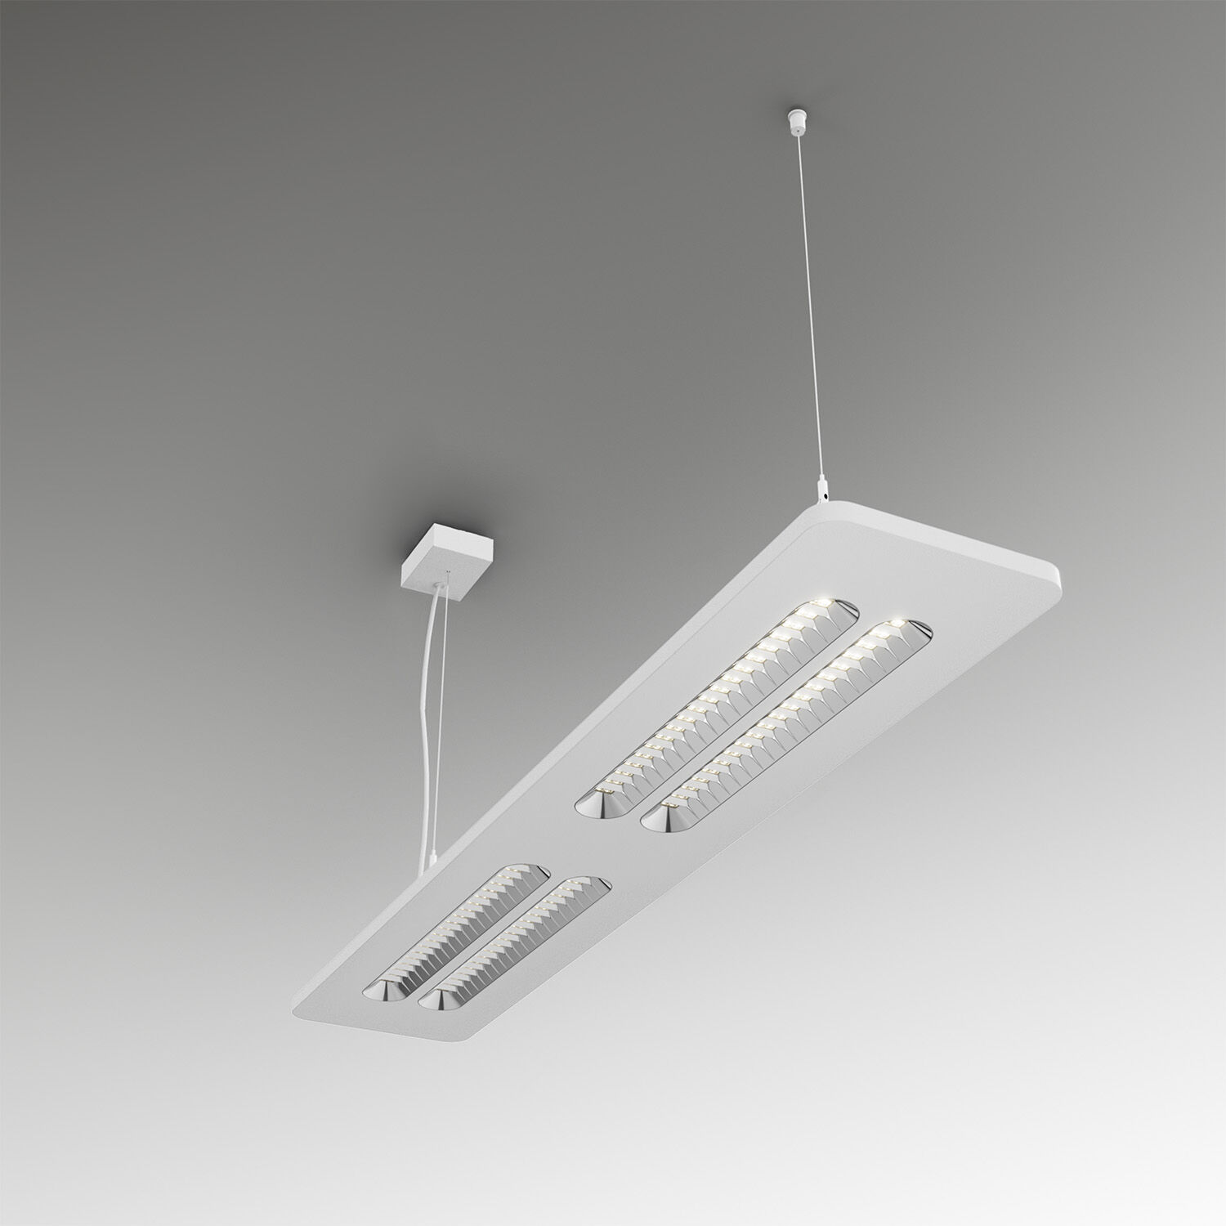
- Anbau oder abgependelte Leuchte mit Shielded Lens .
- Shielded lens Optik, Polycarbonat (PC) Aluminium-bedampft, mittelbreit strahlend Lichtverteilung.
- Gehäuse mit einer sichtbaren Höhe von 20 mm und nahtlos abgerundeten Ecken. Abschirmeinheiten mit abgerundeten Ecken.
- Abmessungen: 1380 mm x 260 mm x 35 mm.
- Shielded lens: Der Einblick in die Lichtquelle wird durch Abschirmeinheiten beschränkt, die Lichtverteilung erfolgt über Linsen.
- Lichtstrom: 5300 lm, Spezifischer Lichtstrom: 147 lm/W.
- Anschlussleistung: 36.0 W, DALI dimmbar.
- Frequenz: 50-60Hz AC.
- Spannung: 220-240V.
- Schutzklasse: Klasse I.
- LED mit überlegenem Wartungsfaktor; nach 50.000 Brennstunden behält die Leuchte 98% ihres ursprünglichen Lichtstroms.
- Lichtfarbe: 4000 K, Farbwiedergabe ra: 80.
- Standard-Farbabweichung: 3 SDCM.
- Shielded lens für eine blendfreie Lichtverteilung mit UGR <= 16 und einer Leuchtdichte @ 65° 3000 Cd/m² cd/m² entsprechend der Norm EN 12464-1 für sehr hohe visuelle Anforderungen, z.B. Qualitätskontrollen, Präzisionsaufgaben.
- Fotobiologische Sicherheit IEC/TR 62778: RG1.
- Lackiertes stahlblech Gehäuse, RAL9003 - signalweiß (Strukturlack).
- IP-Schutzart: IP20.
- Glühdrahttest: 650°C.
- 5 Jahre Garantie auf Leuchte und Treiber.
- Zertifikate: CE, ENEC.
- Leuchte mit halogenfreiem Kabel.
- Die Leuchte wurde nach der Norm EN 60598-1 in einem nach ISO 9001 und ISO 14001 zertifizierten Unternehmen entwickelt und produziert.
- Zubehör für Montage erforderlich, Auswahl aus: ACC-HI00-X00, ACC-HI00-X01, ACC-HI00-X02, ACC-HI01-3P-1500, ACC-HI01-5P-1500, ACC-HI02-3P-1500, ACC-HI02-5P-1500.

